Curriculum

**Carlos Alberto Parra Hernández**

**JUD de Mantenimiento de Alumbrado Público**

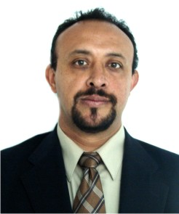

|  |  |
| --- | --- |
| **Nivel máximo de estudios** | Licenciatura en Ingenieria Electrica |
|  |  |
| **Áreas de conocimiento** | Subestaciones electricas, líneas aéreas, plantas de emergencia |
|  |  |
| **Experiencia laboral** |  |
|  |  |
| Periodo | de octubre/2012 a actual |
| Institución | Delegación Álvaro Obregón |
| Cargo | JUD de Mantenimiento de Alumbrado Público |
|  |  |
| Periodo | de octubre/2012 a febrero/2013 |
| Institución | Delegación Álvaro Obregón |
| Cargo | Líder Coordinador de Proyectos en Alumbrado Público |
|  |  |
| Periodo | de septiembre/2012 a octubre/2012 |
| Institución | Mantenimiento Multitécnico |
| Cargo | Supervisor de Mantenimiento |